Физика 8 класс на 23.04.2020.
Прочитать. Записать в тетради число, тему

Посмотреть ролик https://resh.edu.ru/subject/lesson/3003/main/
Выполнить задание.
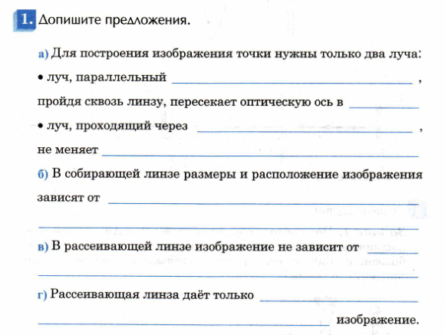
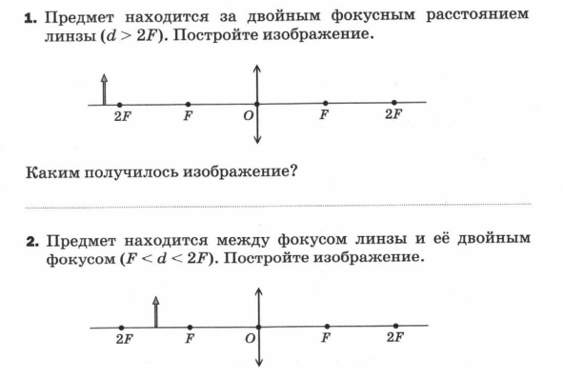
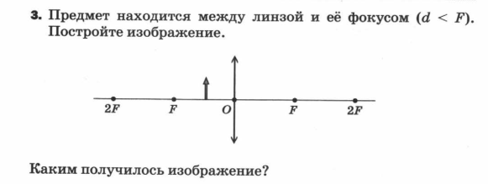
Задания в тетради сфотографировать и прислать в whatsapp на номер 8 987 006 58 12 до 18.00 23.04.2020. Советую выполнять до указанного срока, потом можете не найти задание в потоке информации на whatsapp.

